武夷学院询价采购文件

招标编号：WYHC2015-40
类别: 服务、货物
项目：毕业学历证书及学位证书印制服务、数控实训刀具及材料、压片机等分析测试设备、边台及水槽等

武夷学院资产管理处
二0一五年十月二十二日

第一部分 武夷学院采购（招标）公告
我校需采购毕业学历证书及学位证书印制服务、数控实训刀具及材料、压片机等分析测试设备、边台及水槽等各一项，现就此项目进行询价（招标方式）采购，欢迎合格的投标人参与投标。
1、招标文件编号：（WYHC2015-40）
2、招标项目内容：
包号 | 品 名 | 性能参数等要求 | 单位 | 数量 | 预算价/元 | 备 注
01 | 毕业学历证书及学位证书印制服务 | 详见采购文件“第三部分 采  购项目质量、规格及要 | 批 | 1 | 47200 | ./
02 | 数控实训刀具及材料 | 详见采购文件“第三部分 采  购项目质量、规格及要 | 批 | 1 | 49300 | /
03 | 压片机等分析测试设备 | 详见采购文件“第三部分 采  购项目质量、规格及要 | 批 | 1 | 33600
04 | 边台及水槽等 | 详见采购文件“第三部分 采  购项目质量、规格及要 | 批 | 1 | 33000
说明：预算价含各招标项目标的物的运输、安装、税金等费用。
3、投标保证金：包号01、02项目的第一中标候选人须附人民币壹仟伍佰元，包号03、04项目第一中标候选人须附人民币壹仟元整作为投标保证金。投标保证金在预中标公示期间，由投标人通过银行转账或电汇的方式转入招标方指定的银行和账户（开户银行：武夷山市农行；开户名称：武夷学院；银行帐号：970101040011043），而不接受其它缴纳方式。
4、超过预算价的报价为无效报价。
5、评标方法：最低评标价法。
6、交货时间及地点：详见采购文件“第三部分 采购项目质量、规格及要求”。
7、投标人资格要求：
⑴ 凡有能力提供本招标文件所述货物，具有法人资格的境内供货商；⑵ 符合《中华人民共和国政府采购法》第二十二条规定条件
※ 投标人资格具体要求详见本招标文件《第二部分 投标人须知》。
8、投标截止时间：2015年 10月29日（北京时间）10：00时之前将投标文件提交到武夷学院瑞樟1-204会议室；若投标人未能参加招标现场的，可将投标文件通过顺风快递或EMS邮寄给招标联系人，并在邮件封面注明“本邮件为XXX项目询价采购投标文件”字样；逾期收到的或不符合规定的投标文件将被拒绝。
9、开标时间：2015年10月29日（北京时间）10：00时。
10、开标地点：武夷学院瑞樟1-204会议室。
11、投标人对招标文件如有疑问，必须在投标截止时间2日前，将问题以书面的形式提交到武夷学院资产管理办公室，口头提交质疑澄清的问题不予接受。招标文件的修改、补充或澄清招标文件的修改将通过武夷学院-资产管理办公室-公告信息-采购公告网站发布的形式，通知所有潜在的投标人，并对其具有约束力。
12、以上如有变更，将会通过武夷学院-资产管理办公室-公告信息-变更信息网站通知，请投标人关注。
13、项目联系人：穆老师（电话及传真：0599-5136100）
http://211.80.240.57 武夷学院资产管理处
2015年10月22日

第二部份 投标人须知

一、投标文件的编写与递交
1、投标文件应由下列部分组成：
⑴ 封面；
⑵ 投标函；
⑶ 投标资格证明文件；
⑷ 投标价格表；
⑸ 质量保证及售后服务承诺；
⑹ 授权委托书
2、投标资格证明文件包括以下内容：
⑴ 投标保证金(福建省行政事业单位（社团）往来结算凭证复印件)
⑵ 法人营业执照（复印件加盖公章）
⑶ 税务登记证（复印件加盖公章）
3、投标文件格式见附件
4、采购文件的实质性要求包括以下内容：
⑴ 投标文件递交时须密封并在密封处加盖公章；投标方须按采购文件第四部分“格式3-投标资格证明文件”要求提供相关证明材料。
⑵ 投标文件须由企业法定代表人或其授权代表签字并加盖公章；
⑶ 投标有效期应满足招标文件要求；
⑷ 投标报价须一次报出不得更改的价格；
⑸ 投标文件必须电脑打印，不得手写、不得涂改；
⑹ 一个投标人只能提交一个投标文件；投标人对一个合同包只能提供一个报价；
⑺ 投标文件的组成必须符合招标文件的要求；
⑻ 投标文件不得提供虚假或失实资料，所提供的技术指标与售后服务承诺须满足采购文件的要求。
⑼ 投标文件正本、副本各一份（副本可复印）。
⑽ 投标人必须提供投标标的物的品牌、型号及规格。
5、采购文件的修改、补充或澄清
招标文件的修改、补充或澄清将以网站（http://www.wuyiu.edu.cn/jg/zcb/）发布的形式，通知所有潜在的投标人，并对其具有约束力。
二、投标文件的评审
1、开标时，由投标人监督代表和授权代表检查投标文件的密封情况，对符合密封要求的投标文件按照提交投标文件时间的先后顺序（或者逆顺序）当场逐一拆封，由开标会主持人宣唱并记录各投标人的投标，唱标内容为“投标价格表”内容。
2、本次询价采购由依法组成的询价小组进行投标资格审查，由询价小组根据符合采购需求、质量和服务相等且报价（一次报出不得更改的价格）最低的原则确定候选供应商。纳入国家有关部门和省政府或经省政府授权部门及市级政府颁布的自主创新产品清单或目录内的投标设备给予投标价格5%的价格扣除(由投标人提供证明文件复印件)。若两家投标人以上（含两家）提供的投标货物既符合采购需求、质量和服务相等且报价（最低）也相等的情况下，由询价小组组织投标人授权代表现场填写投标表，以抽签方式决定候选供应商。
3、预中标公示期
公示期为三个工作日。
4、中标
招标人确认中标人后，招标人将通过网上公告（http://www.wuyiu.edu.cn/jg/zcb/）或电话的方式通知中标人，招标人将不再以书面的形式通知中标人，其确认时间以网上公告或电话通知时间为准。
5、属下列情形之一的，应按无效投标处理：
⑴ 不具备采购文件中规定的资格条件的；
⑵ 不符合法律法规和采购文件中规定的实质性要求的。
⑶ 应交未交投标保证金的。
⑷ 超过预算价的报价。
6、属下列情形之一的，应予以废标：
⑴ 出现影响采购公正的违法、违规行为的；
⑵ 投标人的投标均超过了采购预算，采购人不能支付的；
⑶ 因重大变故，采购任务取消的。
三、合同签订
1、中标方应按确认中标后的三个工作日内到武夷学院签订合同。中标方未按规定的时间、地点签订合同，视为放弃中标，招标人有权没收投标保证金。
2、招标文件、中标方的投标文件及其澄清文件等，均为签订合同的依据。
四、履约保证
1、包号01、02项目：中标方在签订合同后，原向招标人提交的投标保证金自动变更为履约保证金，于货物验收合格后七个工作日内无息退还；包号03、04项目：投标人的投标保证金于合同签订后转化为履约保证金，于保修期满且无未了事宜后十五个工作日内无息返还。若中标人违约，招标方将没收其履约保证金。
2、中标方未能按时足额交货、或交货不合格从而影响招标方正常使用的，中标方应向招标方偿付延期交货违约金（除招标方的具体使用部门同意延期交货外）。延期交货违约金计算方法为：每迟交1天，偿付迟交货物金额的 5 ‰，延期交货违约金不超过合同金额的10%。
3、中标方延期交货时间超十个日历天（除招标方的具体使用部门同意延期交货外）时，招标方有权终止合同，并有权没收履约保证金。
五、验收
由招标方具体使用部门自行验收。

第三部分 采购项目质量、规格及技术投标要求
包号01项目：毕业学历证书及学位证书印制服务
一、品名、单位、数量
品 名 | 规格 | 单位 | 数量 | 备 注
毕业证书封皮 | 封皮：190×270mm； | 本 | 3400 | /
毕业证书内芯Ⅰ | 内芯：185×257mm；150GSM。 | 张 | 3000 | 本科生用
毕业证书内芯Ⅱ | 内芯：185×257mm；150GSM。 | 张 | 800 | 专科生用
学位证书封皮 | 220×310mm；美敦牌装帧纸 | 只 | 2800 | 内印武夷学院校标和校训
学位证书内芯Ⅰ | 210×297mm | 张 | 3200 | 普通本科
学位证书内芯Ⅱ | 210×297mm | 张 | 200 | 成人本科
说明：投标人需提供印制完整的样品1套。
二、技术规、格指标及要求
1、毕业证书
⑴封皮
①规格：190×270mm，对折后规格为190×135mm。
②品质：相当于台湾产高级装帧皮面，硬壳、可对折。
③颜色:紫红，封面文字和标志烫黄金。
⑵内芯：185×257mm, ≥150GSM无荧光水印纸，外皮硬壳与内芯分开，内芯可套入外壳，内芯须具有防伪(带防伪标志、水印、荧光、紫外线)、防水功能。防伪标志则在最终确认中标人后，由招标方提供具体方案。
2、学位证书
⑴ 封皮
220×310mm；美敦牌装帧纸，内印武夷学院校标和校训
⑵内芯
纸张：A4,140g棉浆+木浆钞券纸 （通用版荧光镂空安全线防伪水印纸）。
二、印刷质量要求：按国家新闻出版署颁发的有关技术标准执行。
三、交货时间及地点
确认中标后二十个日历天内在采购方指定的库存地点交货。
四、付款时间
验收合格后十五个工作日内付清。
包号02项目：数控实训刀具及材料
一、品名、单位、数量

序号 | 货物名称 | 规格及技术要求（品牌型号） | 单位 | 数量
1 | 铣刀柄 | BT40-ER32-90 （含5个夹头） | 套 | 5
2 | BT立卧两用卸刀座 |  | 套 | 2
3 | 铣床虎钳用平衡垫块 | 18件 | 套 | 5
4 | 立式砂轮机 | 立式（空载转速3000r/min 带灯） | 台 | 1
5 | 内孔刀 | 15X15 硬质合金 | 支 | 30
6 | 内孔刀 | 12X12 硬质合金 | 支 | 30
7 | 内螺纹刀 | 12X12 15X15 硬质合金（各30） | 支 | 60
8 | 内槽刀 | 12X12 15X15 硬质合金（各30） | 支 | 60
9 | 高速钢立铣刀（三刃） | 10、 | 支 | 20
10 | 高速钢立铣刀（三刃 | 12 | 支 | 20
11 | 高速钢立铣刀（三刃 | 14 | 支 | 20
12 | 高速钢立铣刀（三刃 | 16 | 支 | 20
13 | 高速钢立铣刀（三刃 | 18 | 支 | 10
14 | 高速钢立铣刀（三刃 | 20 | 支 | 10
15 | 高速钢球头铣刀 | R2、 | 支 | 20
16 | 高速钢球头铣刀 | R3 | 支 | 20
17 | 高速钢球头铣刀 | R5 | 支 | 20
18 | 高速钢球头铣刀 | R6 | 支 | 10
19 | 高速钢球头铣刀 | R10 | 支 | 10
20 | 硬质合金立铣刀（四刃） | 10、 | 支 | 4
21 | 硬质合金立铣刀（四刃） | 12、 | 支 | 4
22 | 硬质合金立铣刀（四刃） | 14、 | 支 | 4
23 | 硬质合金立铣刀（四刃） | 16 | 支 | 3
24 | 硬质合金立铣刀（四刃） | 18 | 支 | 3
25 | 硬质合金立铣刀（四刃） | 20 | 支 | 3
26 | 硬质合金球头铣刀 | R2 | 支 | 10
27 | 硬质合金球头铣刀 | R3、 | 支 | 10
28 | 硬质合金球头铣刀 | R5 | 支 | 3
29 | 硬质合金球头铣刀 | R6 | 支 | 3
30 | Z轴设定器 | （带表） | 个 | 2
31 | 光电鸣音式寻边器 |  | 个 | 2
32 | 台虎钳（钳工桌上用） |  | 个 | 2
33 | 砂轮 | GC60L6 | 片 | 5
34 | 45#钢材 | 直径60、65、70（各几根） | 吨 | 2
35 | 中心钻 | $4 | 件 | 50
36 | 手动吸油器 |  | 件 | 2
二、交货时间及地点
确认中标后十个日历天内在采购方指定地点交货。
三、保质期
无质期。
四、付款时间
验收合格后十五个工作日内一次性付清。
包号03项目：压片机等分析测试设备
- 采购货物一览表（详见下表）
序号 | 设备名称 | 单位 | 数量 | 序号 | 设备名称 | 单位 | 数量
1 | 压片机 | 台 | 1 | 4 | 泵控制器 | 台 | 1
2 | 植物粉碎机 | 台 | 1 | 5 | 除湿机 | 台 | 3
3 | 悬臂式机械搅拌器 | 台 | 1 | 6 | /
二、技术性能指标（详见下表）
序号 | 仪器名称 | 详细技术参数
1 | 压片机 | 1、最大工作压力：≥30吨.  2、工作活塞进程：≥30mm.  3、工作台空间：≥100×100×100mm.  4、液压油： 46号液压油.  5、体积:250×210×480mm±10%.  6、重量：≥40千克。  7、配置2个13mm模具配置2个13mm模具
2 | 高速万能粉碎机 | - 高速度：0.5~2分钟就能将干燥物料磨成细粉。  2、全密封：硅胶密封，细粉完全漏不出。  3、快速开盖：一按就开，取代螺纹旋进又旋出的麻烦。  4、不锈钢粉碎槽：既耐磨有卫生，取代不卫生的铁质电镀槽。  5、外部铝合金制造：经久耐用，取代铁质电镀。  6、进口电机：转速高，功率大，不易烧毁。  7、容量：1000g  - 细度：30~200目  - 功率：2000W  - 电机转速：25000r/min  11、粉碗尺寸：211×153±10%
3 | 悬臂式机械搅拌器 | 1、数显型顶置式机械搅拌器。进口产品，不得提供国产设备。  2、马达动力平稳  3、马达转速数字显示  4、强劲有力，竖长外形，设计人性化  5、穿透式搅拌桨(马达静止时才可操作)  6、两个速度档位，转速范围：60-2,000rpm，便于不同应用  7、套装包含：R182夹头R1342搅拌桨R1826支架RW20.Digital.n主机  8、工作制式100%  9、搅拌量(H2O)20l  10、显示数字显示  11、允许相对湿度80%  12、马达输入功率70W  13、马达输出功率35W  14、允许环境温度5–40°C  15、搅拌转轴输出功率26W  16、最大搅拌粘度10,000mPas  17、钻夹头最大扭矩150Ncm  18、支臂直径/长度13mm/160mm  19、钻夹头夹持范围0.5–10mm  20、保护等级(DINEN60529)IP20  21、转速范围I档(50Hz)60–500rpm  22、转速范围II档(50Hz)240–2,000rpm
4 | 泵控制器 | 1：真空显示方式：数字显示  2：真空调节范围：1-1000mbar  3:气体流通管路材质PP  4：真空连接管口径8MM  进口设备，不得提供国产设备。
5 | 除湿机 | 技术参数：  1.除霜方式：湿度自动控制、自动除霜  2.除湿量:138升/天（30℃，80%RH）  3.电源:220V-50Hz  4.电流:9.2A  5.输入功率:2000W  6.使用环境温度:5-38℃  7.排水方式：软管连续排水  8.外形尺寸：1045*520*414（mm）  9.适用面积：150-220m2（层高2.6m）  10.压缩机：旋转式压缩机,省电、高效
三、交货时间及地点
确认中标后20个日历天内于武夷学院指定实验室交货（含安装调试）。
四、验收方法
按产品质量检测标准（以说明书为准）和国家质量检测标准进行验收。
五、保修
各投标产品保修期不得低于一年（上门）。投标时，各投标产品必须注明生产厂家的保修年限。
六、付款
验收合格后一次性付款。
包号04项目：边台及水槽等
一、招标货物一览表（详见下表）
序号 | 设备名称 | 单位 | 数量 | 序号 | 设备名称 | 单位 | 数量
1 | 边台 | 个 | 8 | 3 | 中型货架 | 架 | 4
2 | 水槽 | 个 | 4 | 4 | /
二、技术性能指标（详见下表）
序号 | 仪器名称 | 详细技术参数
3 | 边台 | 长*宽*高：2400*750*850㎜单面工作台。颜色为：箱体－电脑灰，门板、抽面－浅蓝，台面－黑。  数量：8组  技术要求：钢木结构。整个边台需要防潮处理。无需空座位空间。  台面材质：采用12.7㎜厚的荷兰千思板，边沿加厚到25.4mm，具有耐强酸强碱、耐磨、耐刮、耐刻划、防火、防水、防腐蚀、耐热、耐高温、永不弯曲变形、不易损坏、能抗强冲击、无毒、易清洁等特点。结构坚固致密，台前经精密加工，呈光滑半圆形。  主框架：采用C型钢框架结构；规格为40*60*2.0㎜厚的优质方管，金属表面经酸洗、磷化、化学防锈处理，表面高压静电粉沫喷涂专用防腐蚀环氧树脂，耐酸碱，防腐蚀，焊接后表面平整无焊接痕迹，不允许有堆涂，露底，气孔等缺陷，长期负重不变形，质量符合CB/T4893、T3325、T326标准要求。  箱体：采用18㎜厚一级三聚氰氨板，所有断面经优质PVC封边防水处理，所有板件采用柝装式三合一连接，利于在实验室的特殊工作环境。  门板：采用18mm厚优质一级三聚氰氨板，所有断面经优质2mm厚PVC封边防水处理，四边倒角圆滑处理。  抽屉：抽屉面板材质同箱体，底板用9㎜厚三聚氰胺板、其它材质同柜身，两侧设有自动回流式滑轨，模具成型，表面高压静电粉沫喷涂专用防腐蚀环氧树脂，耐酸碱，防腐蚀，在90㎜范围内轻轻一触，抽屉即可自动回流，不必还需动手关闭所有抽屉。  活动背板：采用9㎜厚双面灰色三聚氰胺板，所有断面经优质PVC封边防水处理，活动可拆卸式，便于使用过程中检修水、电、气等管边。  活动层板：采用15㎜厚双面灰三聚氰胺板，所有断面经优质PVC封边防水处理，活动可拆卸式，四边倒角圆滑处理。  线槽和插座：线槽均采用1.2mm厚冷轧钢板材料，表面要求环氧树脂静电粉沫喷涂，防腐性能良好，外表美观，可布强电或弱电。插座为实验室专用插座220V10A五孔，要求防尘、防溅。每个边台配220V10A五孔插座6个和实验室专用220V16A三孔插座6个。  铰链：采用国内知名品牌175度合金铰链，任意点可停，不反弹。  导轨：抽屉与键盘抽均采用国内知名品牌三级滚珠式无声合金导轨。可承载25KG，耐腐蚀。  拉手:采用铝合金暗拉手。表面经化学处理，耐腐蚀。  地脚：采用实验室专用高强度镀锌螺杆尼龙组合可调脚或不锈钢万向高强度尼龙组合可调脚，配减震防滑功能橡胶。可调高度30-50mm。耐腐蚀，可根据室内地板实际情况保证调整台面至水平。每个边台需要8个地脚。电要求到位：免费铺设边台到室内空开间的电源连接线（需加线槽）  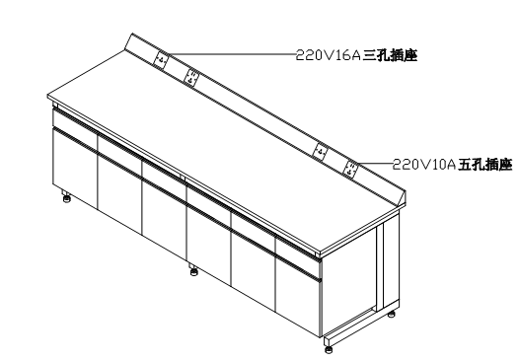。
4 | 水槽 | 水槽柜：长*宽*高为1500*750*850㎜，水槽：长*宽*高550*450*290㎜  数量：4组  技术要求：钢木结构。整个水槽柜需要防潮处理。  1．台面材质：采用12.7㎜厚的上海威盛亚实验室专用理化板，边沿加厚到25.4mm，耐酸碱，耐148℃高温，耐腐蚀、抗菌、耐污、耐水、耐冲击，易清洗、抗紫外线、抗潮湿、不导电、不脱皮、抗刻刮性能。  2．主框架：采用C型钢框架结构；规格为40*60*2.0㎜厚的优质方管，金属表面经酸洗、磷化、化学防锈处理，表面高压静电粉沫喷涂专用防腐蚀环氧树脂，耐酸碱，防腐蚀，焊接后表面平整无焊接痕迹，不允许有堆涂，露底，气孔等缺陷，长期负重不变形，使用寿命长，质量符合CB/T4893、T3325、T326标准要求。  3．箱体：采用16㎜厚一级三聚氰氨板，所有断面经优质PVC封边防水处理，所有板件采用柝装式三合一连接，结构稳固、承重性能好且易于拆迁，利于在实验室的特殊工作环境。  4．门板：采用16mm厚优质一级三聚氰氨板，所有断面经优质2mm厚PVC封边防水处理，四边倒角圆滑处理。  5.水槽：采用国内知名品牌实验室专用高密度PP材质水槽，采用一体成形，抑菌、易清洁，耐酸碱，有机溶剂腐蚀，台下式，四周封边处理。下水件PVC材料，配反水弯。  6、铰链：采用国内知名品牌175度合金铰链，任意点可停，不反弹。  8、拉手:采用铝合金暗拉手。表面经化学处理，耐腐蚀。  9、地脚：采用实验室专用高强度镀锌螺杆尼龙组合可调脚或不锈钢万向高强度尼龙组合可调脚，配减震防滑功能橡胶。可调高度30-50mm。耐腐蚀，可根据室内地板实际情况保证调整台面至水平。每个水槽柜需要8个地脚。  10、滴水架：  规格450*600，单面。PP材质，威盛亚理化板为底板，标准配制。  12、三联水龙头：  龙头采用具有降低及隔栅型加厚铜质一体成型实验专用水龙头。阀芯采用国际通用的陶瓷阀芯，使用寿命开关50万次，静态最大耐压35巴，可拆卸，表面高压静电粉沫喷涂专用防腐蚀环氧树脂，耐酸碱，防腐蚀。。  水电要求到位：免费铺设边台到室内空开间的电源连接线（需加线槽）或者水管.  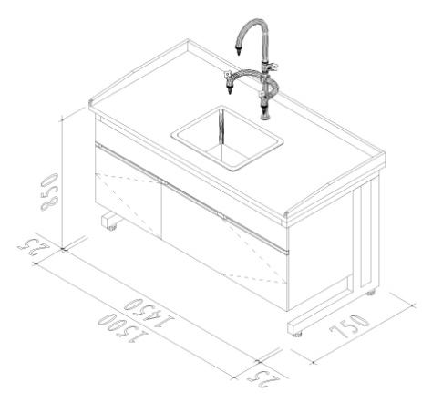  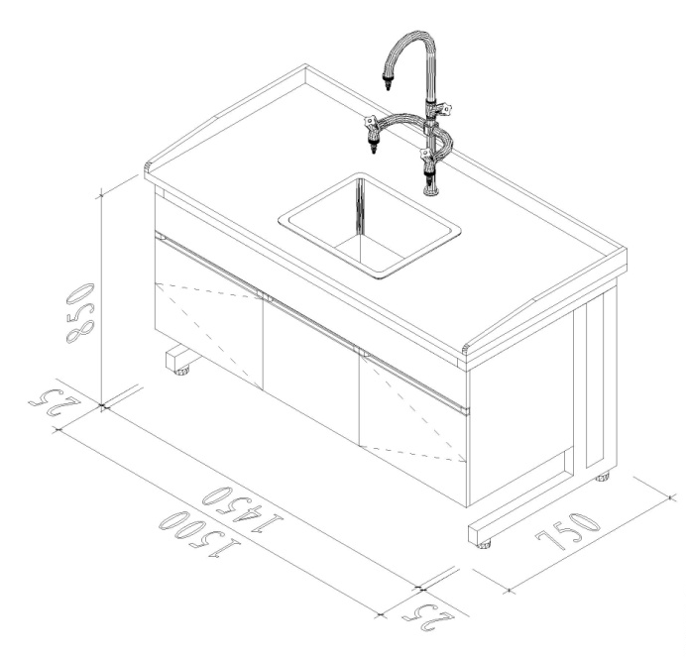
5 | 中型货架 | 每层能承受240-260公斤/层  长*宽*高=195cm*55cm*195cm-205cm*65cm*205cm  层数：4层  立柱厚度：≥40*80*1.0mmC型钢  横梁厚度：≥40*60*1.06mmp型钢  层板厚度：≥0.5mm（实测）厚冷轧钢板  原材料：宝钢SS400SPCC  安装要求：指定位置，现场安装。  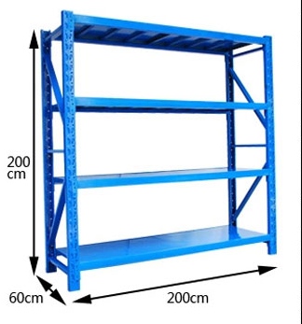
三、交货时间及地点
确认中标后20个日历天内于武夷学院指定实验室交货（含安装调试）。
四、验收方法
按产品质量检测标准（以说明书为准）和国家质量检测标准进行验收。
五、保修
各投标产品保修期不得低于三年（上门）。投标时，各投标产品必须注明生产厂家的保修年限。
六、付款
验收合格后一次性付款。

第四部分 投标文件（格式）

格式1：封面

投 标 文 件

投标编号： WYHC2015-40
项 目：

投标方（印章）：
投标方法定代表人：
投标日期： 年 月 日

格式2：

投标函

致：武夷学院资产管理办公室
我方接受贵方的“XXX”项目（招标编号：WYHC2015-40包号XX）采购的招标，愿意参加该项目采购活动，并就有关事项声明如下：
1、我方具备贵方采购文件中规定的投标资格条件。
2、我方已详细阅读并完全理解贵方采购文件。
3、我方自愿遵守贵方采购文件规定要求以及国家相关法律法规。
4、投标文件自递交之日起有效期为60个工作日。

与本投标有关的一切正式往来通讯请寄：
地址： 邮编：
电话： 传真：
电子邮箱：

投标方（印章）：
全权代表：
日期： 年 月 日

格式3：
投 标 价 格 表
投标单位名称：（加盖印章） 日期： 年 月 日

包号 | 品 名 | 品牌型号、规格 | 生产厂家 | 技术性能指标 | 单位 | 数量 | 单价（元） | 小计（元）
 |  | 需有具体的品牌和型号或规格
投标总价（大写）： 元（￥： 元）。以上投标总价含本招标项目标的物制作、运输、安装、税金等费用。
特别说明：1、本表中各投标产品若为仪器设备的需有具体的品牌和型号，否则视为未响应招标文件要求；2、各投标人须按上表格式完整、详细地填写，且需打印、加盖公章，手工书写和未盖公章者无效。

格式4：

投标资格证明文件

⑴ 法人营业执照副本(复印件加盖公章)
⑵ 税务登记证副本(复印件加盖公章)
⑶ 对公账户开户证明（复印件加盖公章）
注：法人营业执照、税务登记证（格式）
武夷学院招投标管理办公室：
现附上由 （签发机关名称）签发的我方法人营业执照副本复印件，该执照业经年检，真实有效。
现附上由 （签发机关名称）签发的我方税务登记证副本复印件，该证件已经年检，真实有效。

注：法人营业执照副本、税务登记证副本提供复印件，需复印包括能说明经年检合格的内容，由投标人加盖公章。

投 标 人（全称并加盖印章）：

投标人代表签字：

日 期： 年 月 日

格式5：

质量和售后服务承诺函

武夷学院招投标管理办公室：
我公司 承诺，我们提供的投标产品的质量和售后服务承诺完全优于（或等于）采购文件的要求。如发现我公司承诺不实，我们同意贵单位按《中华人民共和国政府采购法》第七十七条的规定对我们进行处罚。

投标方：（全称并加盖公章 ）

投标人代表签字：

日 期： 年 月 日

格式6：
授 权 委 托 书

本授权委托书声明：我 （姓名） 系（授权单位） 的法定代表人，现授权委托 （单位名称） 的 （姓名） 为我公司代理人，以本公司的名义参加武夷学院资产管理处组织的 “XXX” 项目 （招标编号：WYHC2015-40包号XX）询价采购的投标活动。代理人在开标，评标，合同谈判过程中所签署的一切文件和处理与之有关的一切事务，我均予以承认。
代理人无转委托权。特此委托！
代理人： 性别： 年龄：

单位： 部门： 职务：
（同时附上授权代理人身份证复印件）

投标人：（盖印章）

法定代表人：（签字或盖章）

日期： 年 月 日

注：如法定代表人亲自参与投标（或未授权他人经办的），可不必出具此授权委托书（但需附法人身份证复印件）。若为授权代表参加的，则需有本授权委托书，且须附法定代表人、授权代表身份证复印件以证明其身份。

